原始：无预训练词向量

Epoch(缩写为e)=4

三卷积核(kernel_height=3，4，5) :0.7548

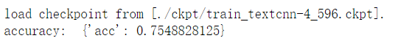

添加预训练词向量,e=4：0.8066

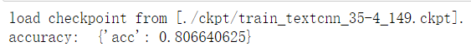

添加预训练词向量,e=1：0.8085

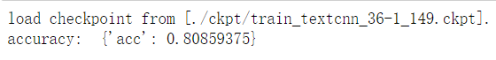

添加预训练词向量,e=2：0.7968

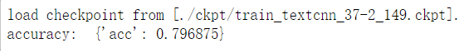

添加预训练词向量,e=3：0.8134

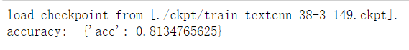

预训练词向量+多卷积核+feature_Map=96 ：

**注：每一行数据最后的编号指的是该训练参数文件的索引**

设置三卷积核(kernel_height=5,6,7) :

e=1 0.7822 (21)

e=2 0.8085 (34)

e=3 0.8212 (23)

e=4 0.7968 (39)

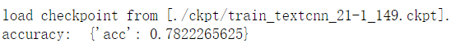

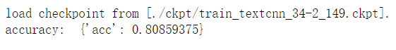

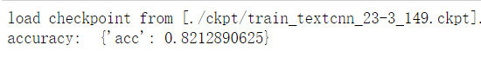

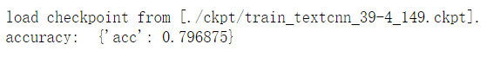

设置三卷积核(kernel_height=6,7,8) :

e=1 0.8066 (20)

E=2 0.8105 (33)

e=3 0.8115 (24)

E=4 0.8056 (40)

**注：每一行数据最后的编号指的是该训练参数文件的索引**

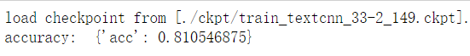

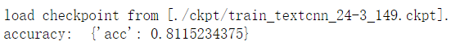

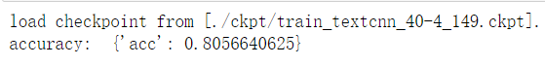

设置三卷积核(kernel_height=7，8，9) :

e=1 0.8066 (19)

E=2 0.8154 (32)

e=3 0.8056 (25)

E=4 0.7968 (41)

**注：每一行数据最后的编号指的是该训练参数文件的索引**

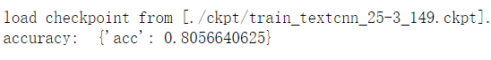



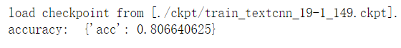

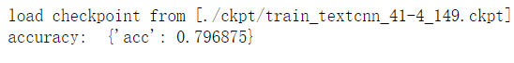

设置四卷积核(kernel_height=7，7，7，7)

e=1 0.8164 (17)

E=2 0.8037 (31)

e =3 0.7988 (26)

E=4 0.8056 (42)

**注：每一行数据最后的编号指的是该训练参数文件的索引**

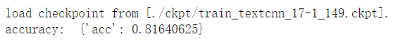

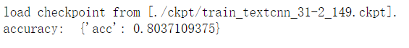

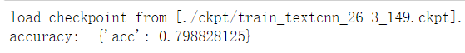

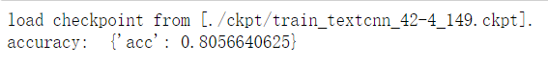

预训练词向量+feature_Map=50

设置四卷积核(kernel_height=7，7，7，7)

e=1 0.8144 （18）

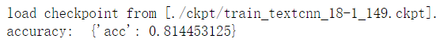

e=2 0.8076 (28)



e = 3 0.8037 (27)

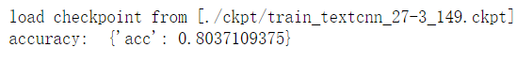

预训练词向量

—>epoch_size=1

—>feature_Map=400

—>设置四卷积核(kernel_height=7，7，7，7) :

**注：每一行数据最后的编号指的是该训练参数文件的索引**

0.8226~0.8242 （15,16）



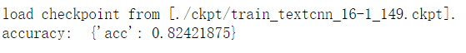

e=2 (29)

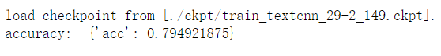

e=3 (30)

